. Cultivons une Terre Vivante .

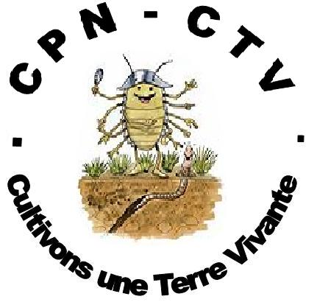 …
C.P.N.- .C.T.V.
Connaître et Protéger la Nature - Cultivons une Terre Vivante
« El Bois Derrière Chez Moi »
« Le Pech » 47310 LAPLUME
ctv.47310@sfr.fr
Association loi 1901 –
Affiliée à une Fédération Nationale
Tel : 06.20.31.49.81.

Des sols vivants au jardin
sans bêchage ? sans sarclage ? ni binage ???
Soirée Vidéo - Echange

FOYER RURAL de LAPLUME
Jeudi 14 Janvier 2016 à 20 H 30

! CTV, le TGV de la ré.gé.né.ra.tion des sols
et des corps !

